Сотрудники Кадастровой палаты будут выезжать к москвичам на дом
08.10.2015
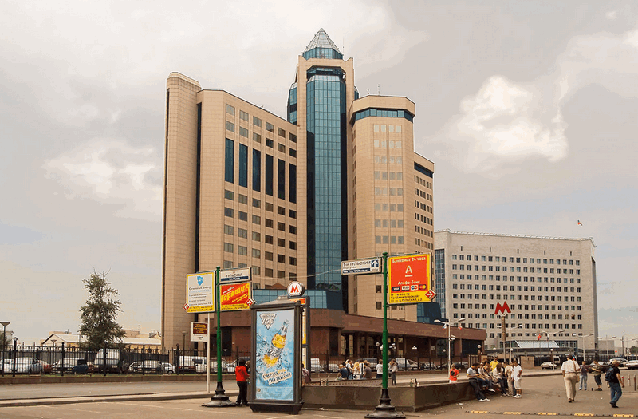
Филиал ФГБУ «ФКП Росреестра» по Москве вводит новую услугу для клиентов - выездное обслуживание. Она будет действовать на всей территории Москвы как для граждан, так и для организаций.
«Кадастровая палата заботится о том, чтобы заявителям было удобно получить государственные услуги, - отмечается в официальном сообщении ведомства. - Заявитель вправе выбирать, где и каким образом он хочет их получить».
С начала года Кадастровой палатой принято свыше 3100 пакетов документов по выездному обслуживанию. Особой популярностью среди жителей Москвы пользуется услуги «государственная регистрация прав на недвижимое имущество», а также «государственный кадастровый учет объектов недвижимости».
«Преимущество услуги «выездное обслуживание» в том, что сотрудник органа кадастрового учета сам приезжает в обозначенное заявителем время и место, получает необходимый пакет документов. В сроки предоставления услуг, установленные законодательством, сотрудник доставит заявителю подготовленные по итогам оказания услуг документы. Для ветеранов Великой Отечественной войны, а также инвалидов I и II группы, выездное обслуживание оказывается бесплатно», - сообщается на сайте ведомства.
Отметим, что в целом учреждение представляет для жителей Москвы разные способы получения услуг, предполагающие как посещение офисов, так и дистанционное обслуживание. Так, услуги можно получит в приемных Кадастровой палаты, в центрах государственных услуг «Мои документы», а также с помощью выездного обслуживания, в электронном виде на портале Росреестра и по почте.

Адрес страницы: http://chertanovo-juzhnoe.mos.ru/presscenter/news/detail/2213227.html
Управа района Чертаново Южное города Москвы

